**Características del reino vegetal: ¿qué son los vegetales?**

Los vegetales son organismo **inmóviles y pluricelulares**, es decir, están compuestos por más de una célula que no tienen capacidad de movimiento. Estas células tienen unas características especiales: tienen una pared más rígida que la de los animales o las bacterias, formada por **celulosa**; además, estas células tienen en su interior una sustancia denominada **clorofila**, que puede ser de diferentes tipos, y que es la encargada de que los vegetales puedan realizar la **fotosíntesis**. Diferentes tipos de vegetales pueden tener diferentes tipos de pigmentos o clorofilas, que les hace aprovechar mejor la luz según el ambiente donde vivan, especialmente según su profundidad.

La mayoría de los organismos vegetales son **autótrofos** ya que, gracias a la **fotosíntesis**, pueden aprovechar la luz del sol, el agua y la materia inorgánica para sintetizar o fabricar su alimento. Algunos vegetales han perdido los pigmentos que les permiten llevar a cabo la fotosíntesis, y han pasado a ser heterótrofas.

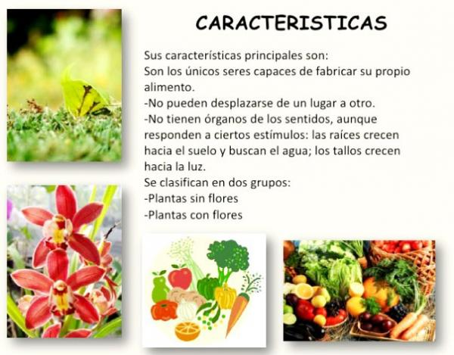

Imagen: Reino vegetal

**Clasificación del reino vegetal**

Debido a su amplitud y a su gran dispersión por todo el planeta, los vegetales están**adaptados a muchísimos tipos diferentes de ecosistemas**. Esto hace que la clasificación de este grupo sea difícil y confusa para algunos. De hecho, el primer obstáculo que se han encontrado los investigadores es la duda de si incluir a las algas como vegetales.

Las algas, en general, son capaces de realizar la [**fotosíntesis**](https://www.unprofesor.com/ciencias-naturales/la-fotosintesis-de-las-plantas-resumen-2205.html)(gracias a pigmentos de diferentes tipos) pero no pueden formar tejidos complejos. Por ello, la mayoría de los autores consideran que [las algas son protistas](https://www.unprofesor.com/ciencias-naturales/reino-protista-caracteristicas-y-clasificacion-3580.html), un grupo que es una especie de "cajón de sastre" para aquellos organismos de pequeño tamaño con diferentes características y que están a medio camino entre las bacterias y los animales y plantas.

Lo que sí está claro es que dentro del reino vegetal podemos encontrar a todas las **plantas terrestres o embriófitas**. Las plantas terrestres tendrían como antecesor a las algas, ya que con ellas comparten la presencia de clorofila y la capacidad de realizar la fotosíntesis. Dentro de las plantas terrestres podemos encontrar **grandes grupos**, según la complejidad de los tejidos que pueden formar:

* **Briófitas** (musgos, hepáticas y antóceras)
* **Plantas vasculares** (traqueófitas o cormófitas).

Si quieres saber más de la clasificación del reino vegetal, ¡sigue leyendo!

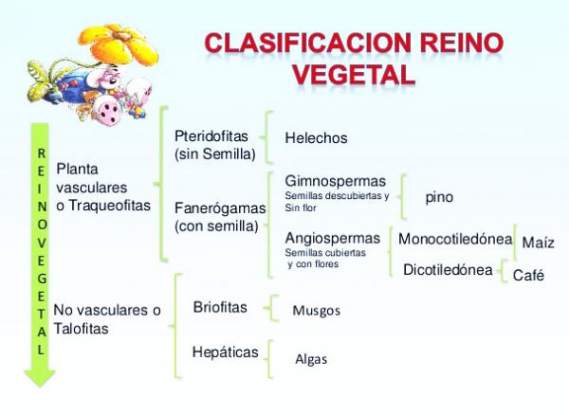

Imagen: Reino vegetal

**Los briófitos: las plantas más primitivas**

Dentro de las características y clasificación del reino vegetal, el grupo más primitivo es el formado por los briófitos. Dentro de los briófitos encontramos tres grandes grupos de organismos: **musgos, hepáticas y antóceras**.

Los briófitos son plantas que necesitan vivir en un ambiente con **gran cantidad de humedad** como troncos, rocas o suelos de climas muy **húmedos** aunque también pueden encontrarse en áreas montañosas (sobretodo a baja altitud), tundras, etc. Se cree que son los descendientes directos de las algas verdes que, hace unos 500 millones de años, pasaron del agua a la Tierra y fueron capaces de adaptarse a la vida en este tipo de ecosistemas húmedos.

Estos organismos son plantas que **no tienen xilema y floema,** un tejido vascular diferenciado que actúa como unas "tuberías" por las que circulan las sustancias entre las diferentes partes de la planta. Esto hace que los briófitos normalmente sean plantas de poca altura o directamente sean reptadora; aunque no crecen mucho en altura, los briófitos pueden llegar a ser la base de biomasa de un ecosistema ya forman verdaderas alfombras.

Aunque no tienen tejidos vasculares, en este tipo de organismos podemos **diferenciar tres partes**que, aunque no son homólogas, podrían ser "similares" a las que encontramos en las plantas terrestres más completas:

* **Rizoide** (que sería similar a la raíz)
* **Caulidios** (similares a los tallos)
* **Filidios** (similares a hojas de las plantas vasculares)

Estas plantas **carecen de semillas** y se reproducen principalmente gracias a esporas, que se dispersan libremente por el aire.

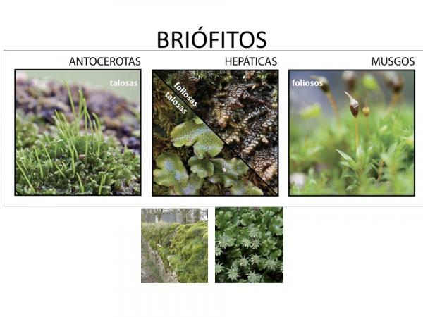

Imagen: Slideplayer

**Las plantas vasculares o traqueófitas: un grupo muy variado**

El resto de plantas terrestres que no se clasifican como briófitos se denominan plantas vasculares. Este grupo es muy variado y lo único que tiene en común es una cosa: tienen **tejidos vasculares (xilema y floema)**. Los tejidos vasculares son un conjunto de conductos, similares a tuberías que transportan agua, sales minerales y otros nutrientes desde la raíz hasta las hojas de las plantas (xilema) y sustancias azucaradas resultado de la fotosíntesis desde las hojas a otras parte de la planta (frutos, raíces, etc.) (floema).

Dentro de las plantas vasculares podemos distinguir dos grandes grupos:**licopodios y eufilofitas.** Ambos tienen xilema y floema pero mientras que los licopodios no tienen semillas, las eufilofitas sí tienen semillas.

* Los **licopodios** tienen unas estructuras llamadas **esporófilos**(hojas donde se sitúan las estructuras que producen las esporas) en grupos con un aspecto similar a una piña muy característicos (estróbilos).
* Por su parte, las **eufilofitas** son un grupo que plantas también muy variado y que va desde los helechos o los equisetos (pteridófitas, sin raíces verdaderas ni semillas) a las gimnospermas y las angioespermas, las plantas terrestres más complejas que todos conocemos y que poseen gran variedad de tejidos diferenciados (vasculares, de reserva, etc.).

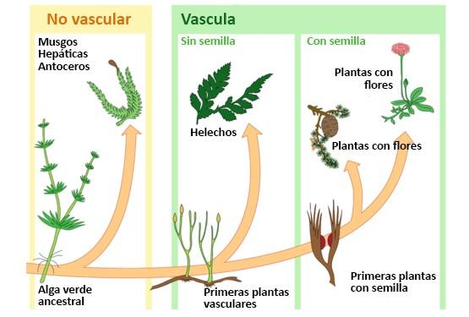

Imagen: CK12

Si deseas leer más artículos parecidos a **Reino vegetal: características y clasificación**, te recomendamos que entres en nuestra categoría de [Biología](https://www.unprofesor.com/ciencias-naturales/biologia/).

**Bibliografía**

* Diarium. USal (s.f) Clasificación de los seres vivos: los reinos. Recuperado de http://diarium.usal.es/gonzalopanzas/clasificacion-de-los-seres-vivos-los-reinos/
* Moro Hermoso, Ana (s.f). Vegetales. Recuperado de http://ficus.pntic.mec.es/amoh0004/vegetales.html.html
* Judd, W. S. Campbell, C. S. Kellogg, E. A. Stevens, P.F. Donoghue, M. J. 2007. Plant systematics: a phylogenetic approach, Third Edition. Sinauer Axxoc, USA.
* M. J. Simpson. 2005. Plant Systematics. Elsevier Academic Press.
* Helena Curtis, N. Sue Barnes, Adriana Schnek. 2008. "Biología de las plantas". En: Biología. 7ª Ed. Editorial médica Panamericana.
* Ray F. Evert, Susan E. Eichhorn. 2012. Biology of plants. 8ª Ed. Editorial W. H. Freeman.